Отрицательные черты современной игрушки  Ежегодно в России распространяется около 10 тысяч различных игрушек ,прежде всего иностранного производства. Среди них значительная доля предметов, наносящих физический, психический и духовный вред ребенку. Антиигркшка – это специфическое средство информации, которая  пропагандирует опасность для жизни и здоровья детей, несет вред нормальному физическому, психическому и нравственно –духовному развитию. Антиигрушка является транслятором духовного разрушения: одержения, неврозов, склонности к суицидам.  Компьютерные игры  Посредством компьютерных игр ребенок, входя в общение с монстрами, вампирами, инопланетянами и другой нечестью, невольно уподобляется им, снимая этим защиту перед лицом болезни и страхов, принимая на себя агрессию и всемогущество.  Современные куклы для девочек  Современные девочки больше всего тяготеют к «раскрученным» модным куклам. В возрасте от 8 до 13 лет девочки перестали играть в классические куклы и пупсы и приоткрыли дверь в мир юности с ее страстью к моде, тусовкам и вечеринкам.  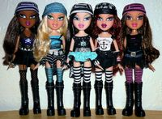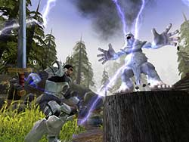  Игрушка — одна из фундаментальных универсалий человеческого бытия, служащая для передачи опыта многих поколений. В русской традиции она зримо соединяет в себе различные вехи истории, а также несколько поколений семьи: дедов-прадедов — прародителей — с родителями и детьми.  Игрушки являются объектами игр детей и одновременно важным педагогическим средством их воспитания. Они используются как в самостоятельной деятельности , так и при обучении их на занятиях. Каждая игрушка соответствует тому или иному виду игр. При этом она должна обладать развивающими свойствами, иметь запас игровых возможностей и быть занимательной.  В дошкольном возрасте игра – ведущий вид деятельности детей. Ребенок проводит в игре много времени. Она вызывает существенные изменеия в его психике.  «Игра имеет важное значение в жизни ребенка, имеет то же значение, какое у взрослого имеет деятельность, работа, служба. Каков ребенок игре, таким во многом он будет в работе, когда вырастет. По этому воспитание будущего деятеля происходит прежде всего в игре…»  А.С. Макаренко  . |  | Игрушки - «приколы», имитирующие человеческие травмы, представляющие собой ампутированные конечности и иные части человеческого тела, например: « рука детская кровавая», «рука с когтями», «череп с глазом» и другие  Игрушки – трансформеры, как будто вышедшие из преисподней бесы, демоны, монстры и монстрики. Это некрофильские образы, способствующие демонизации детского сознания и являются одним из факторов все увеличивающихся детских самоубийств.  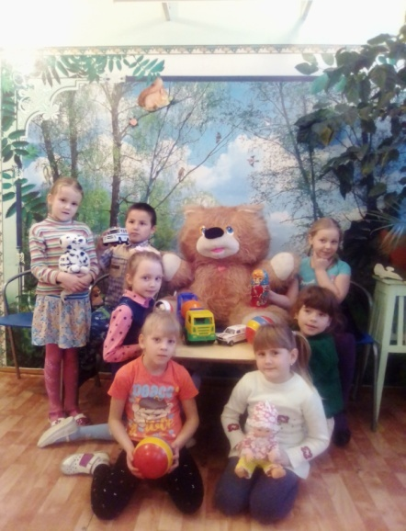  Уважаемые взрослые, убедительная просьба, следите за играми Ваших детей.  Подбирайте им правильные игрушки.  Насколько успешно сложится жизнь наших детей - это зависит от нас!  При выборе игрушки необходимо выяснить, что несет в себе игра, игрушка, каков ее смысл. Какие чувства пробудит игрушка у ребенка — нежность, доброту, заботу, или противоположные — агрессию, злость, раздражение... Дает ли она возможность коллективного использования — совместной деятельности группы детей, взрослого и ребенка (как, например, настольные или спортивные игры, конструктор и т.п.). Поскольку именно в игре как совместной деятельности, построенной по принципу "Один за всех и все за одного" складывается умение вашего ребенка сотрудничать - соотносить свои действия с действиями другого, договориться в спорной ситуации, сопереживать.  Современные игрушки наших детей  Игрушки для малышей  Игрушка – погремушка  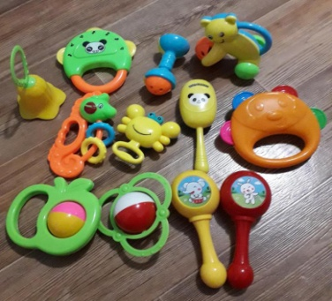 |  | МКДОУ «Детский сад комбинированного вида «Рябинушка»  Информационный буклет для родителей  «Роль игр и игрушек в современном обществе»  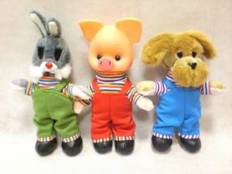  Выполнила:  старший воспитатель Поварова Е.В.  2019г  Звуковые игрушки - «пищалки»  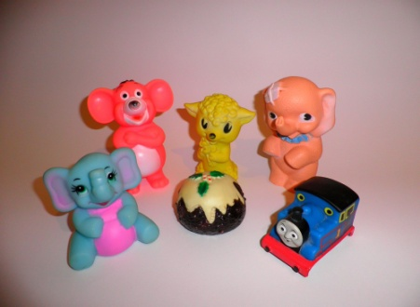  Игрушки для детей среднего и старшего возраста    

